četrtek, 26. 3. 2020

- Prejšnjo uro smo spoznali Cankarjevo dramo Kralj na Betajnovi. V zvezek prepiši definicijo drame.

DRAMA: Je določena vrsta literarnega besedila s tragično vsebino, ki se večinoma deli na dejanja, le-ta pa se naprej delijo na več prizorov. Pisatelj, ki piše drame, se imenuje dramatik.
Drugi najpogostejši vrsti literarnih besedil v dramatiki sta še komedija in tragedija. Z njima se dramatika kot velika literarna zvrst tudi začne razvijati. Njen razvoj se začne v stari Grčiji.
Dramsko besedilo prepoznamo po zunanji zgradbi – po predstavitvi dramskih oseb na začetku in po dramskem premem govoru ter didaskalijah ali opombah.
Pri notranji zgradbi drame govorimo o DRAMSKEM TRIKOTNIKU, ki je sestavljen iz petih stopenj:
- ZASNOVA: V njej avtor opisuje dogajanje, predstavi osebe ter odnose med njimi. (V Kralju na Betajnovi je to začetek, ko spoznamo Kantorja, njegov značaj in njegovo družino.)
- ZAPLET: Na tem mestu nastane dramski konflikt, največkrat zaradi dveh oseb, ki si nasprotujeta. (Konflikt med Kantorjem in študentom Maksom.)
- VRH: v katerem je dogajanje najbolj napeto. V njem se nekaj spremeni, kar vpliva na nadaljnji potek drame. (Umor študenta Maksa Krneca.)
- RAZPLET: V tem delu se lahko zgodi zaviralni moment ali preobrat. Protagonist spremeni svoja dejanja, cilje. (Kantor prizna, da je z Bernotovo puško umoril Maksa.)
- RAZSNOVA: Zgodba se lahko okvirno zaključi ali pa konec ostane odprt. (Kantor ni kaznovan. Francka se odloči, da odide od doma.)
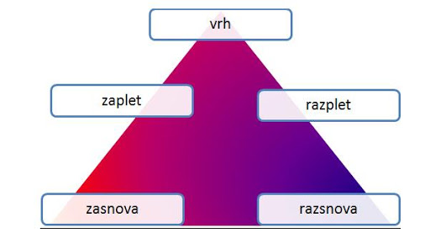

- Tudi v tem dramskem besedilu Cankar uporabi veliko slogovnih sredstev. Prepiši jih v zvezek.

- nagovor ali apostrofa: Francka, zakaj se me ogibaš?
- vzklik ali eksklamacija: Ven!
- zamolk ali aposiopeza: Jaz ne maram bogastva …
- metafora: krvava roka
- govorniško ali retorično vprašanje: Hana, ali se ti blede?

- primera ali komparacija: /…/ me bo strah v tej prazni hiši, kakor otroka, ki se boji teme in samote …

3. V odlomku iz besedila je poudarjen odnos med Kantorjem in njegovo družino, ki mu ne zaupa. V delovnem zvezku reši naloge 3, 4, 5, 7, 8, 9.

